附件一
合作學習教學設計教案(全球正義與專業倫理)
單元名稱 | In the movie of 0.5mm, Why was the girl brought up as the boy? | 授課時間 | 109年11月9日至109年12月28日
授課教師 | 施慧玲 | 學生人數 | 38
教材來源 | 自編 | 授課地點 | 共同教室302 TEAL教室
教學目標 | - 學習長者人權相關知識  A1：認識長者人權議題內所涵括之關愛、自治及尊嚴意涵  A2：了解在全球高齡化社會中的長者人權議題  A3：而後反思在台灣中的長者人權議題  - 電影賞析—《0.5mm》  B1：以專業照顧者的角度認識長者人權議題  B2：提出「為什麼電影中與失智祖父同住的女孩，會被當作是男生養育成人？」問題給同學思辨、討論  B3：藉由電影情節中，使同學故事背後隱含在社會中的長者人權議題  C. 小組分享和老師回饋  C1：透過各組分享討論的結果，達到同學之間彼此交流、辯論以及反思的目的  C2：老師針對同學們的發表給予回饋
教學策略 | ■共同學習法 □團體探究法 □拼圖法  □學生小組成就區分法 □小組遊戲競賽法
分組情形 | □異質分組 ■隨機分組 □能力分組 (每組__人)
學習材料 | 電腦
評量方式 | 教師回饋
合作學習教學流程：
1. 教師專業授課 2. 小組討論學習 3.發表討論結果 4. 老師點評
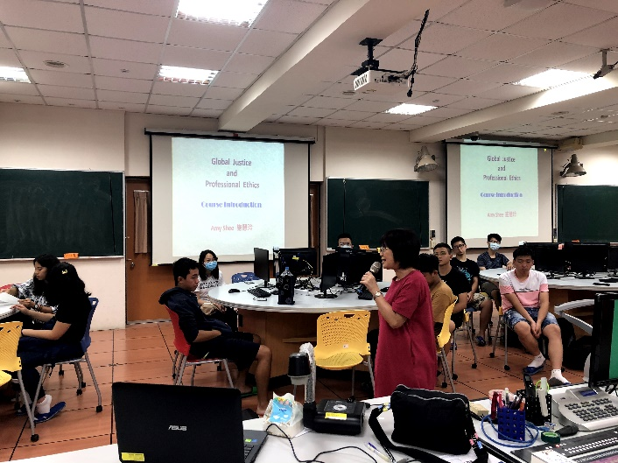
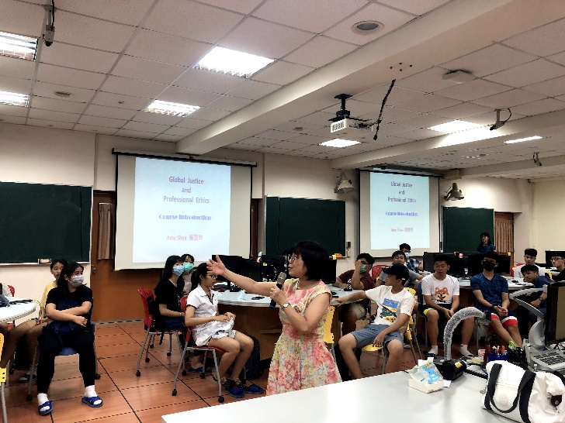
活動照片(最多2張)：

教學目標 | 教學活動 | 學習評量 | 時間(分)
A1  A2  A3  B1 | 活動一:電影賞析  - 同學在觀賞《0.5mm》電影時，可以從長者、專業照護者或是第三方觀察者的角度去審視社會上長者人權的議題。  - 此外，同學同時得以思考年長者在社會上生存時，可能面臨到的關愛、自治以及尊嚴等相關面向的問題。 | 運用電子設備等現代化工具，進行與課程主題相關之電影的播放，使學生可以高效率觀賞電影，並從中學習和反思。 | 90分鐘
A3  B1  B2  B3  B4 | 活動二:小組討論  將全班同學分為三到四人一小組進行討論  - 同學討論「為什麼電影中與失智祖父同住的女孩，會被當作是男生養育成人？」問題  - 從不同科系背景下的角度，以問題導向學習的方式討論問題中，所隱含之長者人權議題  - 利用學生來自不同科系的專業角度來提出針對問題的各種成因及其關注的面向 | 學生利用教室內的電腦進行資料查找、蒐集和分類等，提高學生學習效率及能妥善保存並且高效分享。 | 20分鐘
A1  B3  B4  C1  C2  C3 | 活動三:小組發表討論結果  - 各組依序派代表進行分享其討論的結果，包括針對老師所提出之問題的答案，以及問題背後所隱含之議題  - 其他小組仔細聆聽並且對他人的報告提出疑問或是討論  - 老師針對報告小組分享的內容提出反饋或是疑問 | - 訓練上台同學的口條、台風、表達能力  - 對於他人的報告能夠專心聆聽並且尊重發言  - 對於內容有批判思考的能力，並且能夠主動提出相關看法加以討論 | 40分鐘
C1  C2 | 活動四:老師點評  老師對於同學的討論進行點評，讚許創意及優良之處，並且提出各組的優點，以供他組進行學習。 | 學生於課後進行報告的修正，並且於下次課程前上傳資料庫。 | 20分鐘
【合作學習教學法】
1. 共同學習法
由 2 位以上學生組成異質團體，共同研讀一份學習材料，合力呈現學習或討論成果。此為最基本的模式，可應用在任何需分組進行活動的方案設計中。
2. 團體探究法
將活動單元分成幾個主題，全班每一小組負責一項主題，小組準備與研討所負責之主題，向全班其他小組報告，強調小組內的分工合作與共同分享團體努力的成果。此模式比較適用在活動材料較為龐大的情況。
3. 拼圖法
將相同學習材料分給各小組，各小組負責相同主題的成員先組成專家小組共同研究，再回原小組將其成果教給其他同學。此模式適合學習材料較具難度的活動單元，而且可以把合作範圍從小組內擴大到全班，是相當符合團體輔導精神與宗旨的方法。
4. 學生小組成就區分法
強調異質性的分組，透過教師先進行教學的呈現，之後小組成員相互幫助，以精熟學習目標。最後了解個別學生進步之情形，以作為小組績效之考量。此法強調組內同學需要協助其他成員進步，較適用在技能目標的達成上，例如使學生增進溝通技巧的活動單元。
5. 小組遊戲競賽法
活動方式是以遊戲競賽方式進行者皆屬之，為小組之間成就測驗的競賽，將各小組能力相當的人集中在同一競爭桌競賽。

